Міністерство освіти і науки України
Національний університет «Львівська політехніка»
Кафедра систем штучного інтелекту



Звіт

Звіт
про виконання лабораторних та практичних робіт блоку № 2
На тему: «Змінні, константи, типи даних та розмір типів даних. Системи числення. Двійкова система числення. Умовні та логічні оператори. Базові операції та вбудовані функції. Ввід вивід. Коментарі. Лінійні та розгалужені алгоритми.»
з дисципліни: «Основи програмування»
до:
Лабораторної Роботи № 1
Алготестер Лабораторної Роботи № 1
Практичних Робіт до блоку № 2

Виконав:
Студент групи ШІ-11
Гончаренко Семен Юрійович

Тема роботи:
Змінні, константи, типи даних та розмір типів даних. Системи числення. Двійкова система числення. Умовні та логічні оператори. Базові операції та вбудовані функції. Ввід вивід. Коментарі. Лінійні та розгалужені алгоритми.

Мета роботи:
Навчитися писати прості та розгалужені програми мовою C++, розібратися з основними типами даних, змінними, умовними операторами та введенням-виведенням інформації. Також опанувати роботу з двійковою системою числення: навчитися вручну та за допомогою коду переводити, додавати й ділити числа в двійковій формі.

Теоретичні відомості:
- Теоретичні відомості з переліком важливих тем:
- Тема №1: Системи числення (двійкова, вісімкова, десяткова, шістнадцяткова) та перетворення чисел між ними
- Тема №2: Двійкова система числення — арифметичні операції (додавання, віднімання, множення, ділення)
- Тема №3: Змінні, константи, типи даних та їх розміри в C++
- Тема №4: Бібліотеки в C++ (stdio, cmath, iostream)
- Тема №5: Ввід та вивід даних (cin, cout)
- Тема №6: Базові операції та вбудовані функції (арифметичні, побітові, математичні функції)
- Тема №7: Коментарі у коді
- Тема №8: Лінійні алгоритми
- Тема №9: Розгалужені алгоритми та умовні оператори (if, else, switch-case, тернарний оператор)
- Тема №10: Логічні оператори (AND, OR, NOT)

- Індивідуальний план опрацювання теорії:
- Тема №1: Системи числення.
  - Джерела Інформації:
    - GeeksforGeeks – Base Conversions for Number System
    - Khan Academy – Hexadecimal and Binary Numbers.
  - Що опрацьовано:
    - Опрацював теорії по системам числення.
    - Вирішив декілька прикладів на перетворення чисел з однієї системи числення в іншу.
  - Статус: Ознайомлений
  - Початок опрацювання теми: 20.09.2026
  - Звершення опрацювання теми: 25.09.2026

- Тема №2: Двійкова система числення — арифметичні операції (додавання, віднімання, множення, ділення)
  - Джерела Інформації:
    - TutorialsPoint – Digital Electronics: Binary Arithmetic
    - Electronics Tutorials – Binary Numbers & Arithmetic
    - Що опрацьовано:
    - Опрацював теорію переведення чисел із десяткової системи в двійкову та виконання основних обчислень із двійковими числами: додавання, віднімання та ділення.
    - Виконав практичні вправи з двійковою та іншими системами числення.
  - Статус: Ознайомлений
  - Початок опрацювання теми: 20.09.2026
  - Звершення опрацювання теми: 25.09.2026

- Тема №3: Змінні, константи, типи даних та їх розміри в C++
  - Джерела Інформації:
    - W3Schools – C++ Data Types
    - GeeksforGeeks – C++ Data Types
  - Що опрацьовано:
    - Опрацював теорію про оголошення змінних, а також основні типи даних у C++ та їх призначення.
    - Розглянув розміри типів даних у двійковій системі, порівняв їхні властивості та навчився обирати відповідний тип для різних задач.
  - Статус: Ознайомлений
  - Початок опрацювання теми: 20.09.2026
  - Звершення опрацювання теми: 25.09.2026

- Тема №4: Бібліотеки в C++ (stdio, cmath, iostream)
  - Джерела Інформації:
    - Programiz – C++ Standard Library Functions
    - W3Schools – C++ Math (<cmath>)
  - Що опрацьовано:
    - Опрацював поняття бібліотек у C++, їх призначення та основні принципи використання.
    - Розглянув стандартні бібліотеки iostream, cmath та stdio.
  - Статус: Ознайомлений
  - Початок опрацювання теми: 20.09.2026
  - Звершення опрацювання теми: 25.09.2026

- Тема №5: Ввід та вивід даних (cin, cout)
  - Джерела Інформації:
    - W3Schools – C++ User Input (cin & cout)
    - Programiz – C++ Basic I/O: cin and cout
  - Що опрацьовано:
    - Опрацював основи введення та виведення даних у C++ за допомогою операторів cin та cout.
  - Статус: Ознайомлений
  - Початок опрацювання теми: 20.09.2026
  - Звершення опрацювання теми: 25.09.2026

- Тема №6: Базові операції та вбудовані функції (арифметичні, побітові, математичні функції)
  - Джерела Інформації:
    - W3Schools – C++ Operators
    - Programiz – C++ Operators
  - Що опрацьовано:
    - Опрацював арифметичні операції в C++, основні математичні функції sqrt, pow та інші.
    - Виконав практичні вправи на використання базових операцій і математичних функцій у програмному коді.
  - Статус: Ознайомлений
  - Початок опрацювання теми: 25.09.2026
  - Звершення опрацювання теми: 30.09.2026

- Тема №7: Коментарі у коді
  - Джерела Інформації:
    - W3Schools – C++ Comments
    - Programiz – C++ Comments
  - Що опрацьовано:
    - Опрацював теорію коментарів у програмуванні, їх види в C++ та правила написання.
    - Навчився використовувати коментарі для пояснення частин програми.
  - Статус: Ознайомлений
  - Початок опрацювання теми: 25.09.2026
  - Звершення опрацювання теми: 30.09.2026

- Тема №8: Лінійні алгоритми
  - Джерела Інформації:
    - W3Schools – C++ Syntax & Structure
    - Programiz – C++ Structure and Execution
  - Що опрацьовано:
    - Опрацював структуру та основні властивості лінійних алгоритмів.
    - Виконав практичні вправи з лінійних алгоритмів мовою C++.
  - Статус: Ознайомлений
  - Початок опрацювання теми: 25.09.2026
  - Звершення опрацювання теми: 30.09.2026

- Тема №9: Розгалужені алгоритми та умовні оператори (if, else, switch-case, тернарний оператор)
  - Джерела Інформації:
    - W3Schools – C++ Conditions (if, else, switch)
    - Programiz – C++ if...else Statement
  - Що опрацьовано:
    - Опрацював поняття розгалужених алгоритмів, умовні оператори if, else, else if, switch-case і тернарний оператор ?.
    - Виконав практичні задачі на розгалужені алгоритми мовою C++.
  - Статус: Ознайомлений
  - Початок опрацювання теми: 25.09.2026
  - Звершення опрацювання теми: 30.09.2026

- Тема №10: Логічні оператори (AND, OR, NOT)
  - Джерела Інформації:
    - W3Schools – C++ Logical Operators
    - Programiz – C++ Logical Operators
  - Що опрацьовано:
    - Опрацював види логічних операторів AND, OR, NOT та їх застосування в умовах і розгалужених алгоритмах.
    - Виконав практичні вправи на використання логічних операцій та закріпив розуміння їх роботи в програмах C++.
  - Статус: Ознайомлений
  - Початок опрацювання теми: 25.09.2026
  - Звершення опрацювання теми: 30.09.2026

Виконання роботи:

1. Опрацювання завдання та вимог до програм:

Завдання №1 Lab# programming: Lab 1 Task 1
- Варіант завдання: 1
- Деталі завдання: Треба зробити програму на C++, яка обраховує значення виразу при заданих значеннях. Обчислення треба виконати з використанням змінних типу float та типу double, після чого порівняти отримані результати.
- Важливі деталі для врахування в імплементації програми: Для cin і cout використовуйте стандартні потоки, а для піднесення до степеня — функцію $pow\left(x,y\right)$ із <math.h>. Щоб уникнути громіздких формул і помилок, обчислюйте чисельник і знаменник крок за кроком через допоміжні змінні.

Завдання №2 Lab# programming: Lab 1 Task 2
- Варіант завдання: 1
- Деталі завдання: Розробити програму на C++, що демонструє різницю між префіксним і постфіксним інкрементом. Користувач вводить змінні $n$ та $m$, після чого програма обчислює три вирази й виводить значення змінних до та після кожної операції.
- Важливі деталі для врахування в імплементації програми: Змінні $n$ та $m$ оголошуються як $int$. Введення й виведення здійснюються через $cin$ та $cout$. Логічні результати порівнянь виводяться як $1$ або $0$. Вирази виконуються послідовно, тому кожен наступний крок використовує змінені попередніми операціями значення $n$ та $m$.

Завдання №3 Lab# programming: Algotester Lab 1 Task 1
- Варіант завдання: 2
- Деталі завдання:
Персонаж має стіл із 4 ніжками довжиною h1, h2, h3, h4. До кожного елемента послідовно застосовується дія відпилювання відповідної довжини d1, d2, d3, d4. За умовою задачі, якщо хоча б для однієї ніжки довжина відпилювання перевищує її початкову довжину (d_i > h_i), операція переривається помилкою виконання. Якщо ж усі значення відпилювання коректні (d_i <= h_i), вони послідовно віднімаються від відповідних ніжок. Також протягом усіх проміжних етапів та після їх завершення контролюється умова стійкості: якщо в будь-який момент найдовша ніжка стає хоча б утричі або вдвічі більшою за найкоротшу (h_max >= 2*h_min), фіксується перевертання столу.
Результат "YES" виводиться лише тоді, коли після виконання всіх чотирьох дій усі ніжки мають однакову додатну довжину (h1 = h2 = h3 = h4 > 0), а стіл жодного разу не перевернувся. У випадку відпилювання більшої довжини, ніж має ніжка, виводиться "ERROR", а в усіх інших випадках — "NO".
- Важливі деталі для врахування в імплементації програми:
Значення h_i та d_i можуть бути великими, тому всі змінні мають бути long long для уникнення переповнення. Помилка ERROR перевіряється для кожної ніжки: якщо d_i > h_i, програма має це зафіксувати. Перевірку на перевертання столу (h_max >= 2*h_min) необхідно виконувати динамічно на кожному кроці — як до початку, так і в процесі послідовного відпилювання кожної ніжки. Для успішного результату YES потрібно, щоб стіл жодного разу не перевернувся, усі ніжки після відпилювання мали однакову довжину, і ця довжина була строго більшою за нуль. Вхідні дані обов'язково мають бути зчитані повністю до кінця.

Завдання №4 Experimental Exercises Activities - Binary Calculations:
- Деталі завдання: Потрібно виконати обчислення у двійковій системі: згенерувати два випадкові десяткові числа x та y і перевести їх у двійкову форму. Далі знайти їхню суму в двійковій системі, поділити її на менше з двох чисел та перетворити отримане значення назад у десяткову систему числення.

Завдання №5 Practice# programming: Class Practice Task – Аналізатор надійності пароля
- Деталі завдання: Створити C++ програму для оцінки надійності пароля за його характеристиками: довжиною та наявністю цифр, великих літер і спецсимволів (введення через y/n). Програма перевіряє відповідність мінімальним вимогам, послідовно визначає рівень безпеки від 1 до 5 і виводить відповідну текстову рекомендацію. Коректність роботи тестується на 16 сценаріях, зокрема з граничними значеннями довжини та комбінацій типів символів.
- Важливі деталі для врахування в імплементації програми: Важливі деталі для врахування в імплементації програми: Обов'язково використати всі три оператори розгалуження (if-else, if/else if, switch-case) та кожен із логічних операторів (&&(and), ||(or), !) щонайменше один раз. Оператор switch має працювати лише з цілочисельним рівнем, містити break у кожній гілці та обов'язковий блок default. Використання циклів і сторонніх бібліотек заборонено, а код має містити коментарі.
Завдання №6 Practice# programming: Self Practice Task 1 – “Цікава гра”
- Деталі завдання: Виконати додаткові завдання для закріплення матеріалу
- Задача “Цікава гра”
- Умова задачі: Мале Бісеня та Дракон полюбляють проводити дозвілля разом. Сьогодні вони грають в одну дуже цікаву гру. У них є дошка, що складається з 𝑛 рядків та 𝑚 стовпців, всі клітинки якої білі. Гравці по черзі вибирають одну білу клітинку та зафарбовують її в чорний колір. Бісеня ходить першим. Гравець, який не може зробити хід, тобто на початку ходу якого вся дошка чорна, програє. Погостривши зубки, Бісеня зрозуміло, що у Дракона велика перевага, адже він двоголовий, а, як то кажуть, «одна голова добре, а дві — краще». Тому воно просить вас допомогти. Вам потрібно сказати за заданими 𝑛 та 𝑚, хто виграє у цій напруженій грі.
- Вхідні дані: У єдиному рядку задані два цілих числа 𝑛 та 𝑚 — розміри дошки.
- Вихідні дані: Єдине слово — Imp, якщо переможе Бісеня, та Dragon, якщо переможе Дракон.

2. Дизайн та планована оцінка часу виконання завдань:
Завдання №1 Lab# programming: Lab 1 Task 1– Блок-схема
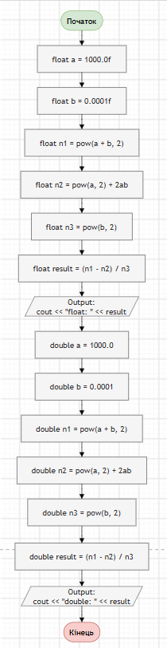
Рис 1. Блоксхема до Lab 1 Task 1

- Планований час на реалізацію: 35 хв

Завдання №5 Practice# programming: Class Practice Task – Аналізатор надійності пароля

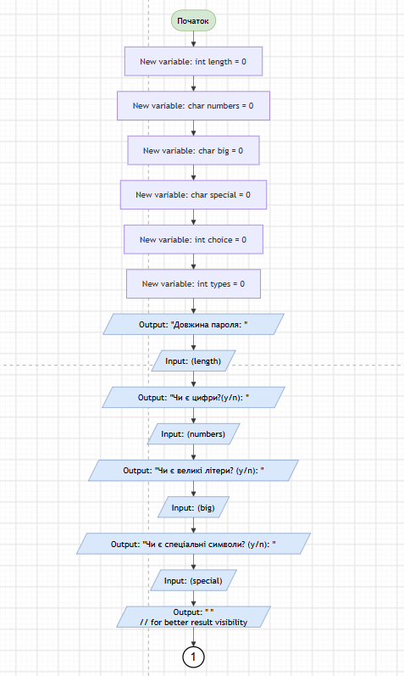
Рис 2. Блоксхема до Практичного завдання.
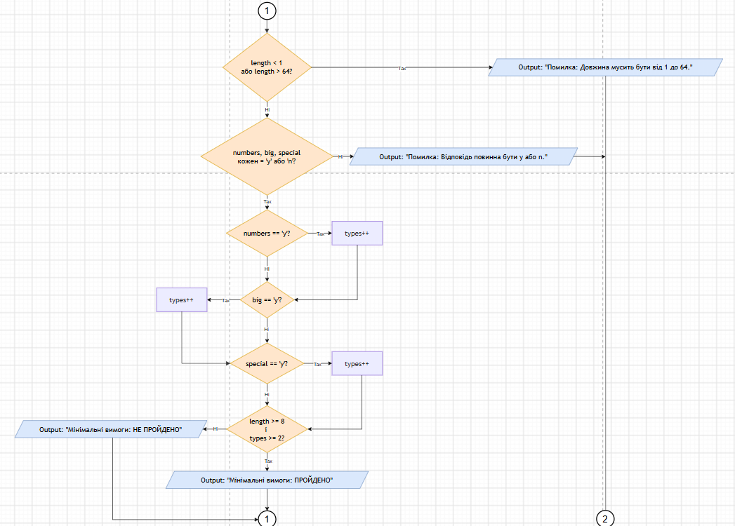
Рис 3. Блоксхема до Практичного завдання.
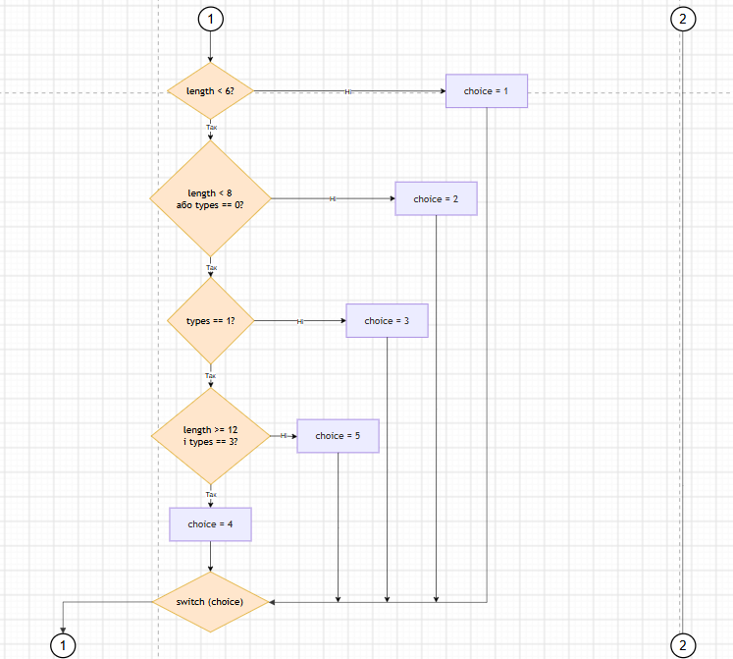
Рис 4. Блоксхема до Практичного завдання.
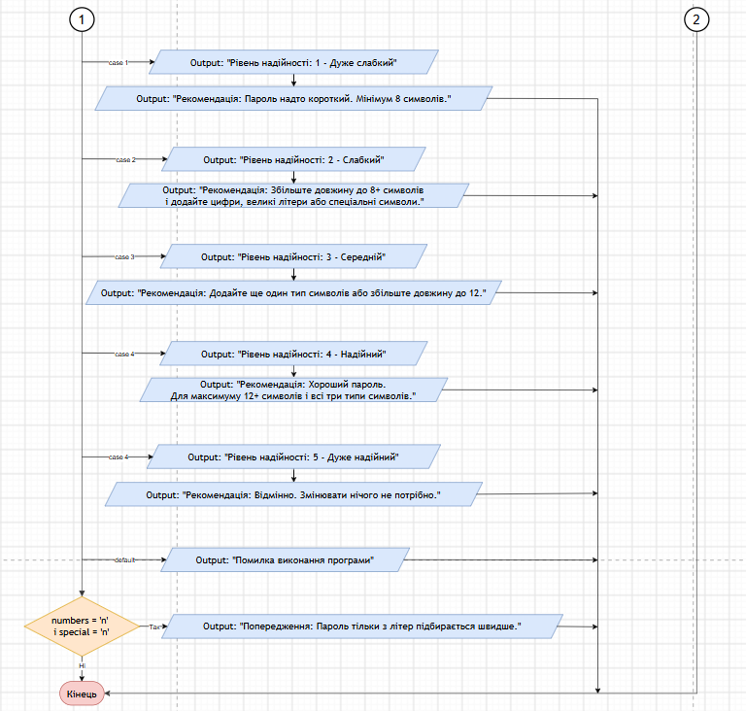
Рис 5. Блоксхема до Практичного завдання.

- Планований час на реалізацію: 1 година

3. Конфігурація середовища до виконання завдань:
Епік 2 не передбачає завдань з налаштування середовища розробки чи встановлення додаткового програмного забезпечення.

4. Код програм з посиланням на зовнішні ресурси:

Завдання №1 Lab# programming: Lab 1 Task 1

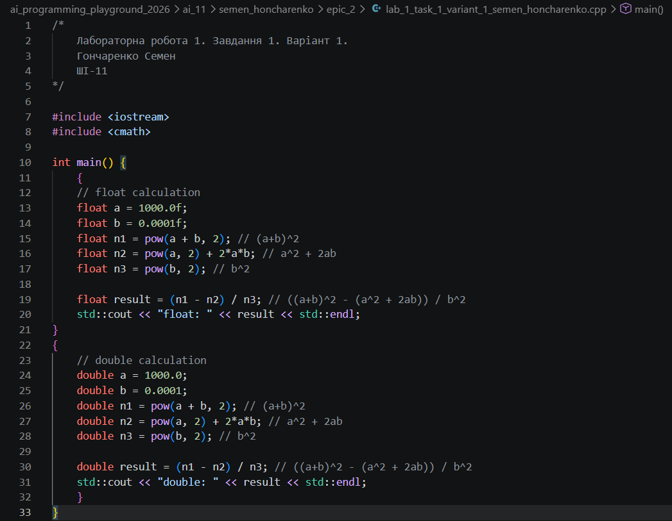
Рис 6. Код до Лабораторної роботи №1. Завдання №1.
Посилання на файл коду в пулреквесті:
https://github.com/artificial-intelligence-department/ai_programming_playground_2026/pull/320/changes#diff-1755b3fe61a3d6fb1a6fb3f3e3ed92c18dc2c65d96a03af61a6c503e76550d1b

Завдання №2 Lab# programming: Lab 1 Task 2
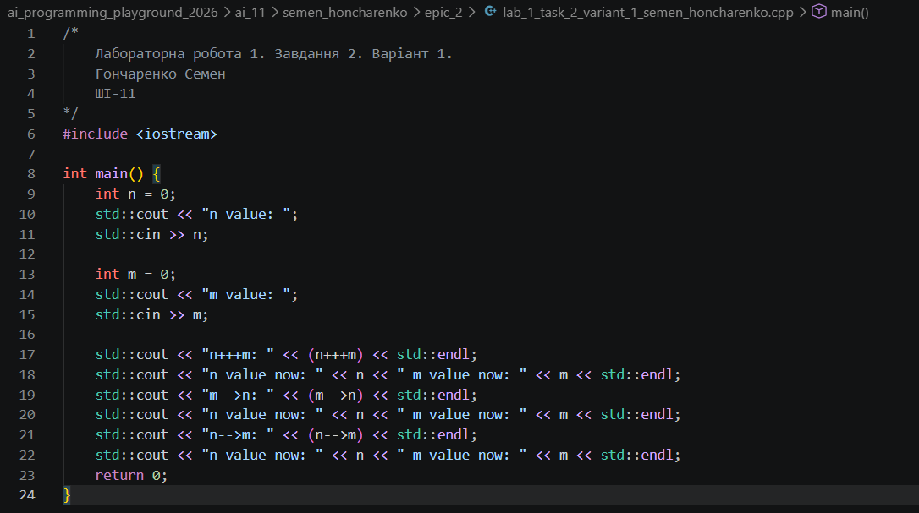
Рис 7. Код до Лабораторної роботи №1. Завдання №2.
Посилання на файл коду в пулреквесті:
https://github.com/artificial-intelligence-department/ai_programming_playground_2026/pull/320/changes#diff-794ad3f206aa2c98835bf9d3adbcdd855d2c9bf47ccfffc488bb3232603faf20

Завдання №3 Lab# programming: Algotester Lab 1 Variant 2
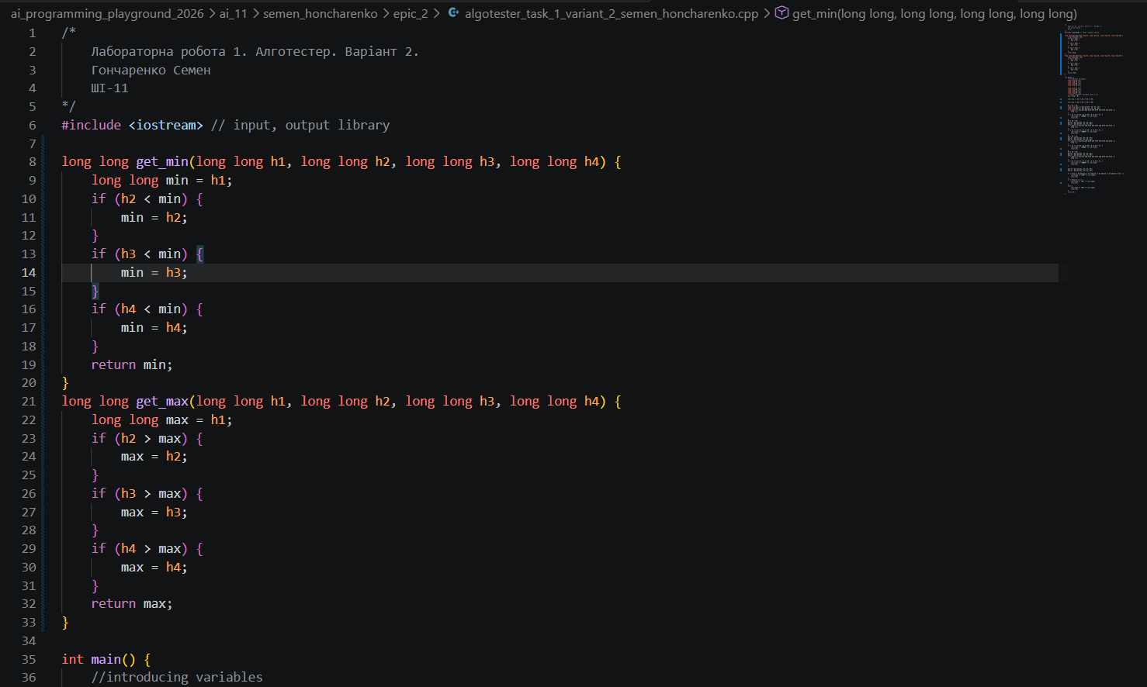
Рис 8. Код до Лабораторної роботи №1. Завдання №2.
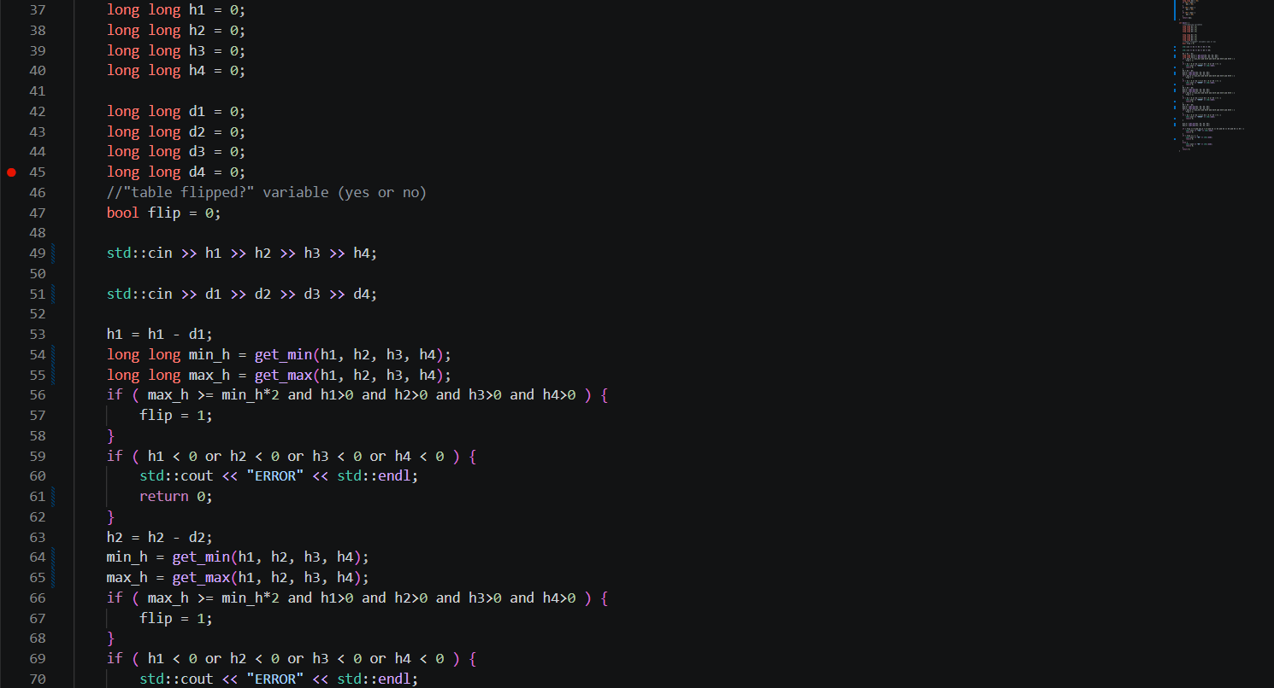
Рис 9. Код до Лабораторної роботи №1. Завдання №2.
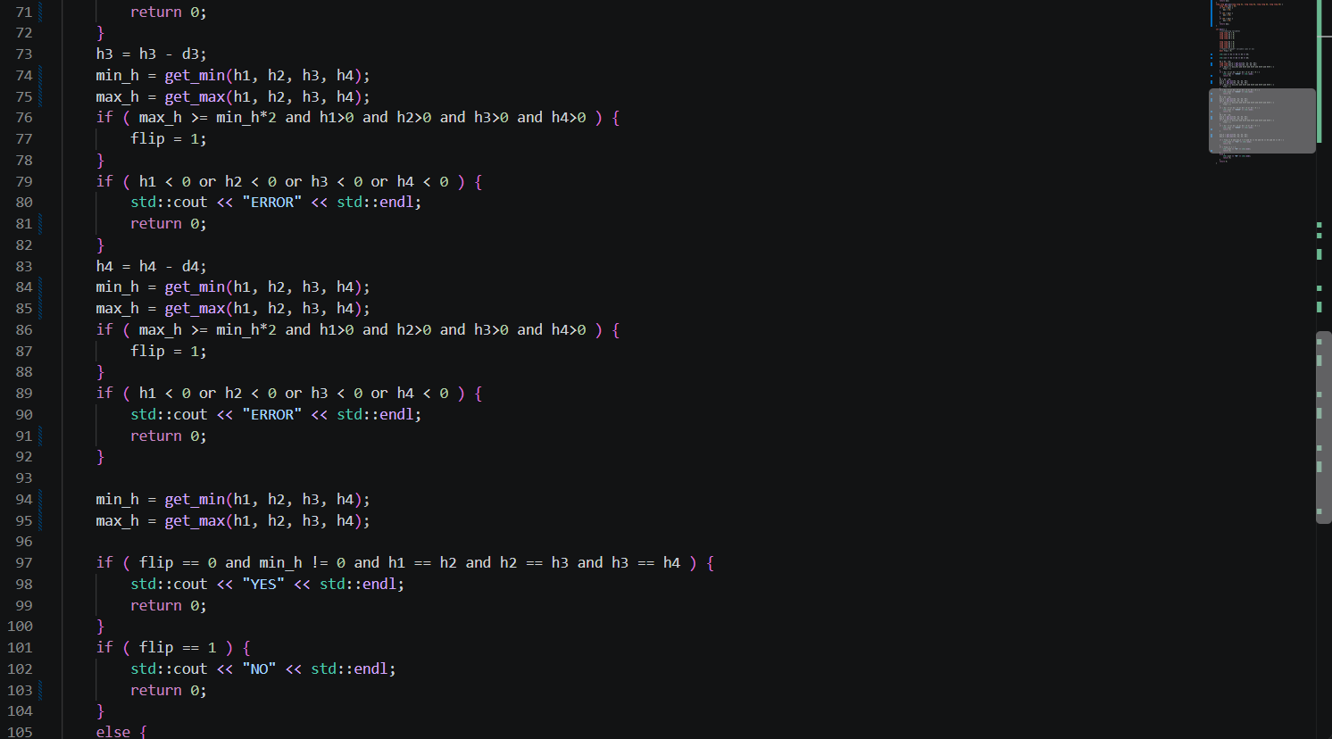
Рис 10. Код до Лабораторної роботи №1. Завдання №2.
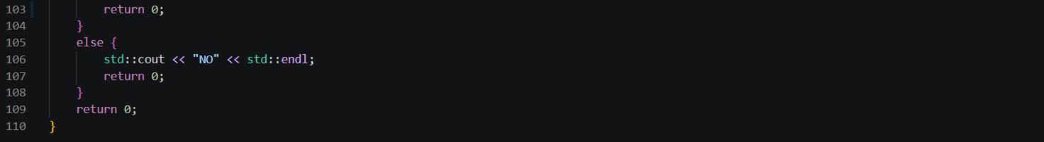
Рис 11. Код до Лабораторної роботи №1. Завдання №2.
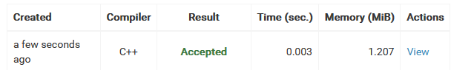
Рис 12. Зарахована алготестером Лабораторна робота №1. Завдання №2.
Посилання на файл коду в пулреквесті:

https://github.com/artificial-intelligence-department/ai_programming_playground_2026/pull/320/changes#diff-794ad3f206aa2c98835bf9d3adbcdd855d2c9bf47ccfffc488bb3232603faf20

Завдання №4 Practice# programming: Class Practice Task – Аналізатор надійності пароля
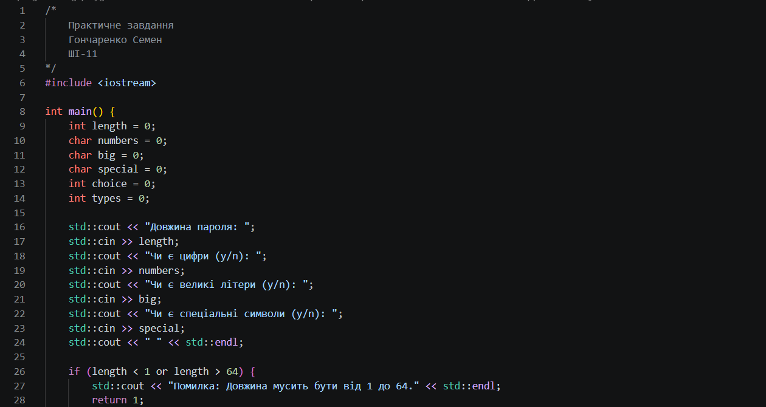

Рис 13. Код до задачі “Аналізатор надійності пароля”
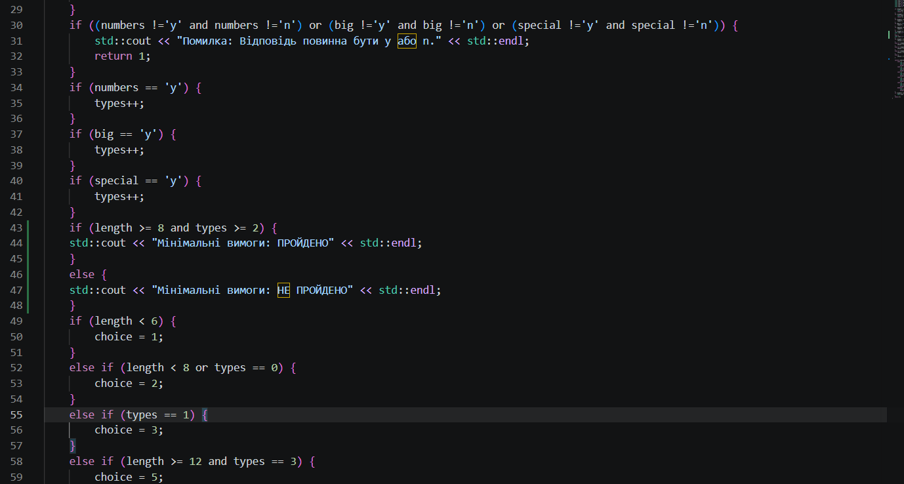
Рис 14. Код до задачі “Аналізатор надійності пароля”
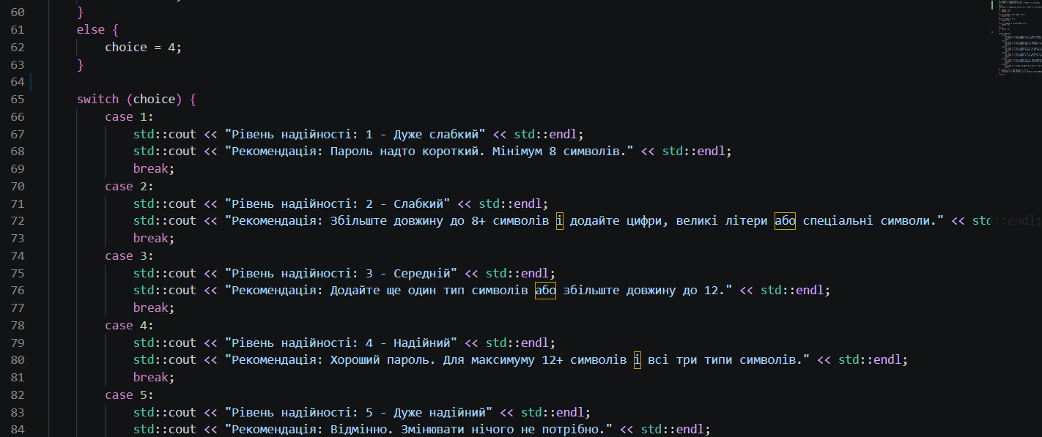
Рис 15. Код до задачі “Аналізатор надійності пароля”
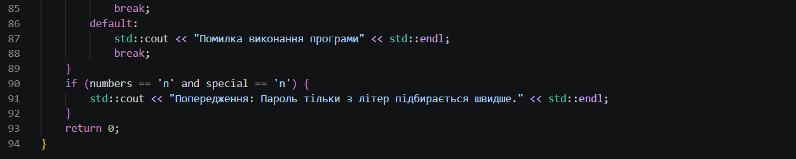
Рис 16. Код до задачі “Аналізатор надійності пароля”
Посилання на файл коду в пулреквесті:

https://github.com/artificial-intelligence-department/ai_programming_playground_2026/pull/320/changes#diff-e4ff7192e72bafd9f5695728a075d72dfcca6c49deee6deaa9a8be204686e8be

Завдання №5 Practice# programming: Self Practice Task 2

Задача “Цікава гра”
Умова задачі: Мале Бісеня та Дракон полюбляють проводити дозвілля разом. Сьогодні вони грають в одну дуже цікаву гру. У них є дошка, що складається з 𝑛 рядків та 𝑚 стовпців, всі клітинки якої білі. Гравці по черзі вибирають одну білу клітинку та зафарбовують її в чорний колір. Бісеня ходить першим. Гравець, який не може зробити хід, тобто на початку ходу якого вся дошка чорна, програє. Погостривши зубки, Бісеня зрозуміло, що у Дракона велика перевага, адже він двоголовий, а, як то кажуть, «одна голова добре, а дві — краще». Тому воно просить вас допомогти. Вам потрібно сказати за заданими 𝑛 та 𝑚, хто виграє у цій напруженій грі.
Вхідні дані: У єдиному рядку задані два цілих числа 𝑛 та 𝑚 — розміри дошки.
Вихідні дані: Єдине слово — Imp, якщо переможе Бісеня, та Dragon, якщо переможе Дракон.
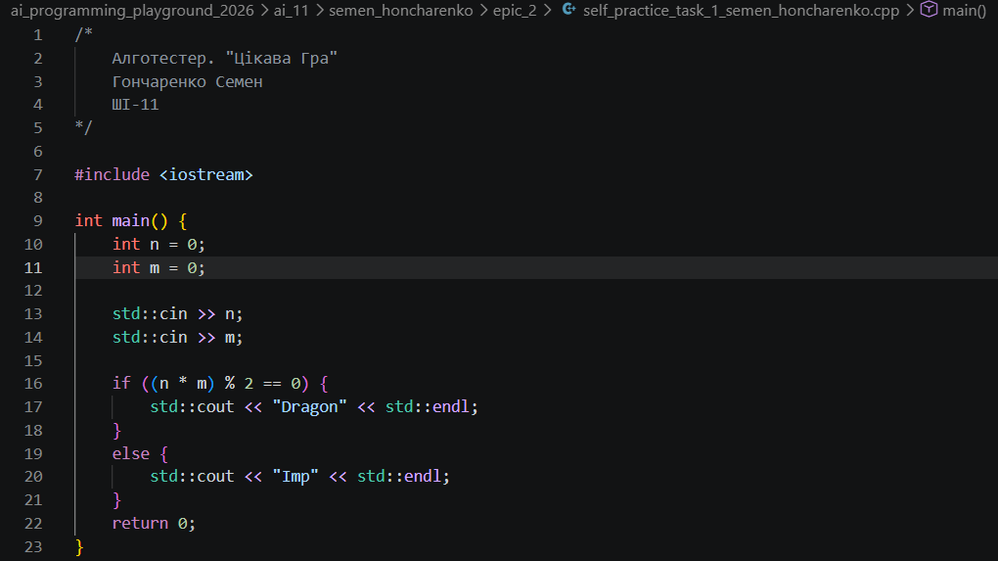
Рис 17. Код до задачі “Цікава гра”
Посилання на файл коду в пулреквесті:
https://github.com/artificial-intelligence-department/ai_programming_playground_2026/pull/320/changes#diff-fab1e56b769e9b7784be7dba50e488ceb054d3c43e98e51f8a36671c8072265e

Завдання №6 Practice# programming: Self Practice Task 3
Задача – “Апельсини”
Умова задачі: Зайчик знає, що у лісі є рівно 𝑛 квадратних галявин різного розміру. Так історично склалося, що він знає тільки площі цих галявин — 𝑎𝑖. От йому стало цікаво, яка галявина має найбільшу сторону.
Вхідні дані: У першому і єдиному рядку задано три цілі числа 𝑎, 𝑏 та 𝑐 — кількість апельсинів у Марічки, Софійки і Петрика відповідно.
Вихідні дані: У єдиному рядку виведіть відповідь до задачі — YES, якщо дівчата разом мають більше апельсинів, ніж Петрик, або NO в іншому випадку.
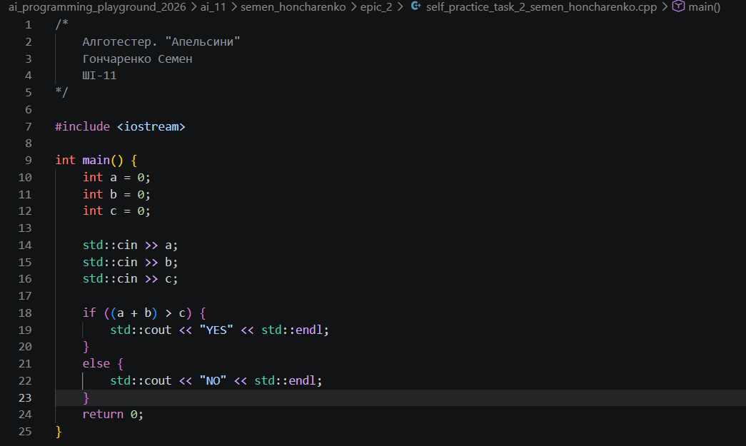
Рис 18. Код до задачі “Апельсини”
Посилання на файл коду в пулреквесті:
https://github.com/artificial-intelligence-department/ai_programming_playground_2026/pull/320/changes#diff-7919ee203d95b55766652ccf2b71e088538b2e19bdcc82f04e77d7840613dc6f

Завдання №7 Practice# programming: Self Practice Task 3

Задача – “Євро 2012”
Умова задачі: Євро 2012 уже в Україні. А саме в чотирьох містах: Львові, Києві, Донецьку та Харкові. І як ви, мабуть, знаєте, Зеник дуже любить дівчат. І в кожному із цих чотирьох міст в Зеника є різна кількість дівчат. Зеник знає, що для перегляду матчів Євро 2012 він відвідає всі чотири міста, і, звісно ж, не проґавить можливості зустрітися з усіма можливими знайомими дівчатами.
Як справжній джентльмен, він не може приїхати в гості з порожніми руками, тому вирішив купити кожній дівчинці по сувеніру. І просить вас порахувати, скільки ж сувенірів йому прийдеться купити?
Вхідні дані: У першому рядку задано чотири цілих числа — кількість дівчат у Львові, Києві, Донецьку та Харкові відповідно.
Вихідні дані: У єдиному рядку виведіть одне ціле число — кількість сувенірів, яку має купити Зеник.
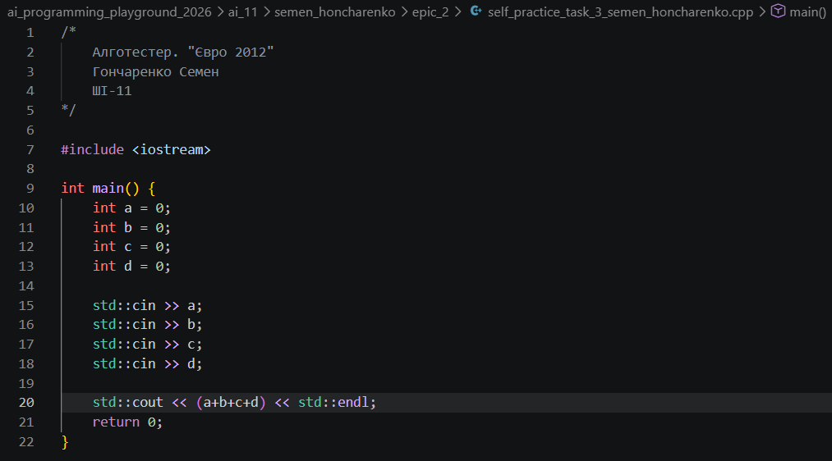
Рис 19. Код до задачі “Євро 2012”
Посилання на файл коду в пулреквесті:

https://github.com/artificial-intelligence-department/ai_programming_playground_2026/pull/320/changes#diff-240346551492b771a962908cc8669a5d3e5974f9f970f9b714e53d64bdb9e401

Завдання №8 Practice# programming: Self Practice Task 4

Задача – “Зуби”
Умова задачі: Мале Бісеня любить гострити зуби. А Зла Тітонька любить до нього підходити і питатися: «Що, зуби гостриш?». Бісеняті таке не дуже подобається, тому воно придумало робити таке.
У Малого Бісеняти є 𝑛 зубів. Кожен зуб має коефіцієнт загостреності 𝑎𝑖. Також існує межа загостреності 𝑘. Якщо коефіцієнт загостреності певного зуба є більшим чи рівним межі загостреності, то такий зуб вважається загостреним.
Мале Бісеня хоче наступного разу, коли Зла Тітонька його щось запитає, показати їй якнайбільше загострених зубів, що розташовані поспіль.
Допоможіть Малому Бісеняті дізнатися, скільки найбільше зубів воно зможе показати.
Вхідні дані: У першому рядку задані два цілих числа 𝑛 та 𝑘 — кількість зубів та межа загостреності відповідно.
В другому рядку задано 𝑛 цілих чисел 𝑎𝑖 — коефіцієнти загостреності зубів.
Вихідні дані: Єдине ціле число — відповідь на задачу.
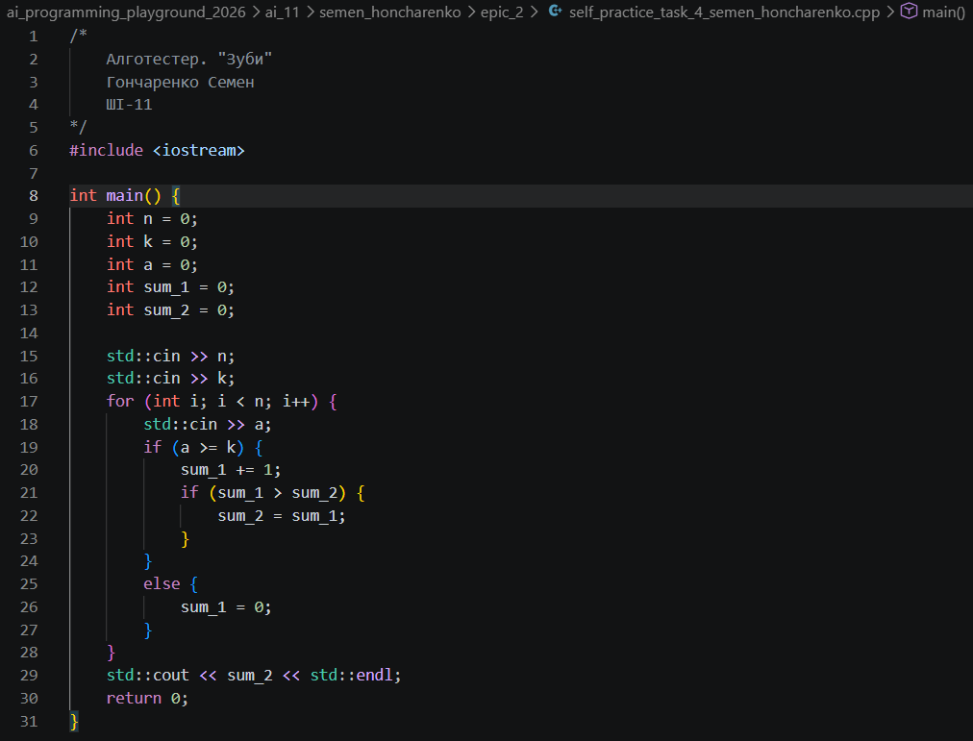
Рис 20. Код до задачі “Євро 2012”
Посилання на файл коду в пулреквесті:
https://github.com/artificial-intelligence-department/ai_programming_playground_2026/pull/320/changes#diff-240346551492b771a962908cc8669a5d3e5974f9f970f9b714e53d64bdb9e401

5. Результати виконання завдань, тестування та фактично затрачений час:

Завдання №1 Lab# programming: Lab 1 Task 1

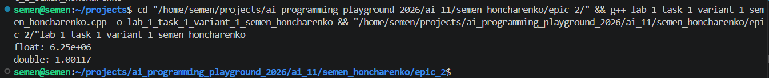

Рис 21. Виконання програми Лабораторної роботи №1. Завдання №1

Пояснення результатів: За формулою скороченого множення ${\left(a+b\right)}^{2}=a^{2}+2ab+b^{2}$, тому чисельник виразу ${\left(a+b\right)}^{2}-\left(a^{2}+2ab\right)$ алгебраїчно точно дорівнює знаменнику $b^{2}$, а отже теоретичне значення дробу дорівнює 1 за будь-яких допустимих $a$ і $b≠0$. Для типу float (точність близько 7 значущих цифр) при обчисленні віднімаються два числа порядку ${10}^{6}$, різниця між якими за величиною ($b^{2}={10}^{-8}$) значно менша за похибку округлення для цього типу — унаслідок цього значуща частина результату спотворюється через катастрофічне скасування, і результат ділення суттєво відхиляється від норми ($6.25⋅{10}^{6}$). Для типу double (точність близько 15–16 значущих цифр) розрядності достатньо, щоб зберегти значущі цифри навіть при відніманні близьких за величиною великих чисел, тому результат виходить значно точнішим i майже дорівнює 1 ($1.00117$). Це явище називається втратою значущості і демонструє, наскільки критичним є вибір типу даних при обчисленнях, пов'язаних із відніманням близьких величин.

Час затрачений на виконання завдання: 1 година 30 хвилин.
Завдання №2 Lab# programming: Lab 1 Task 2

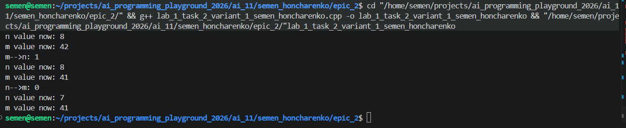

Рис 22. Виконання програми Лабораторної роботи №1. Завдання №2

Пояснення результатів: Отримані результати підтверджують роботу постфіксного інкременту та декременту в мові C++. У кроці 1 вираз n+++m визначиться компілятором як (n++) + m: використовується поточне значення n, до нього додається m, і лише після цього n збільшується на 1. У кроках 2 і 3 використовується постфіксний декремент (m-- > n та n-- > m) — у операції порівняння бере участь поточне значення змінної (m у кроці 2, n у кроці 3), після чого значення відповідної змінної зменшується на 1. Результати порівнянь виводяться як 1 (true) або 0 (false), оскільки std::cout за замовчуванням відображає булеві значення у вигляді чисел. У цілому отримані результати демонструють ключову властивість C++: постфіксні оператори інкременту та декременту повертають початкове значення змінної до її зміни, а сама зміна відбувається після обчислення виразу.

Час затрачений на виконання завдання: 1 година 30 хвилин.
Завдання №3 Lab# programming: Algotester Lab 1 Task 2

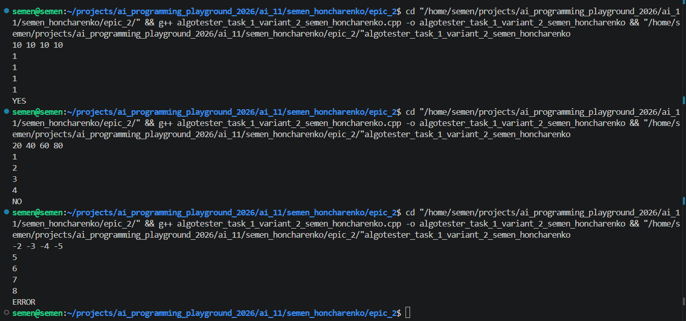
Рис 23. Виконання програми Algotester Lab 1 Task 2.

Час затрачений на виконання завдання: 1 день
Завдання №4 Experimental Exercises Activities - Binary Calculations:

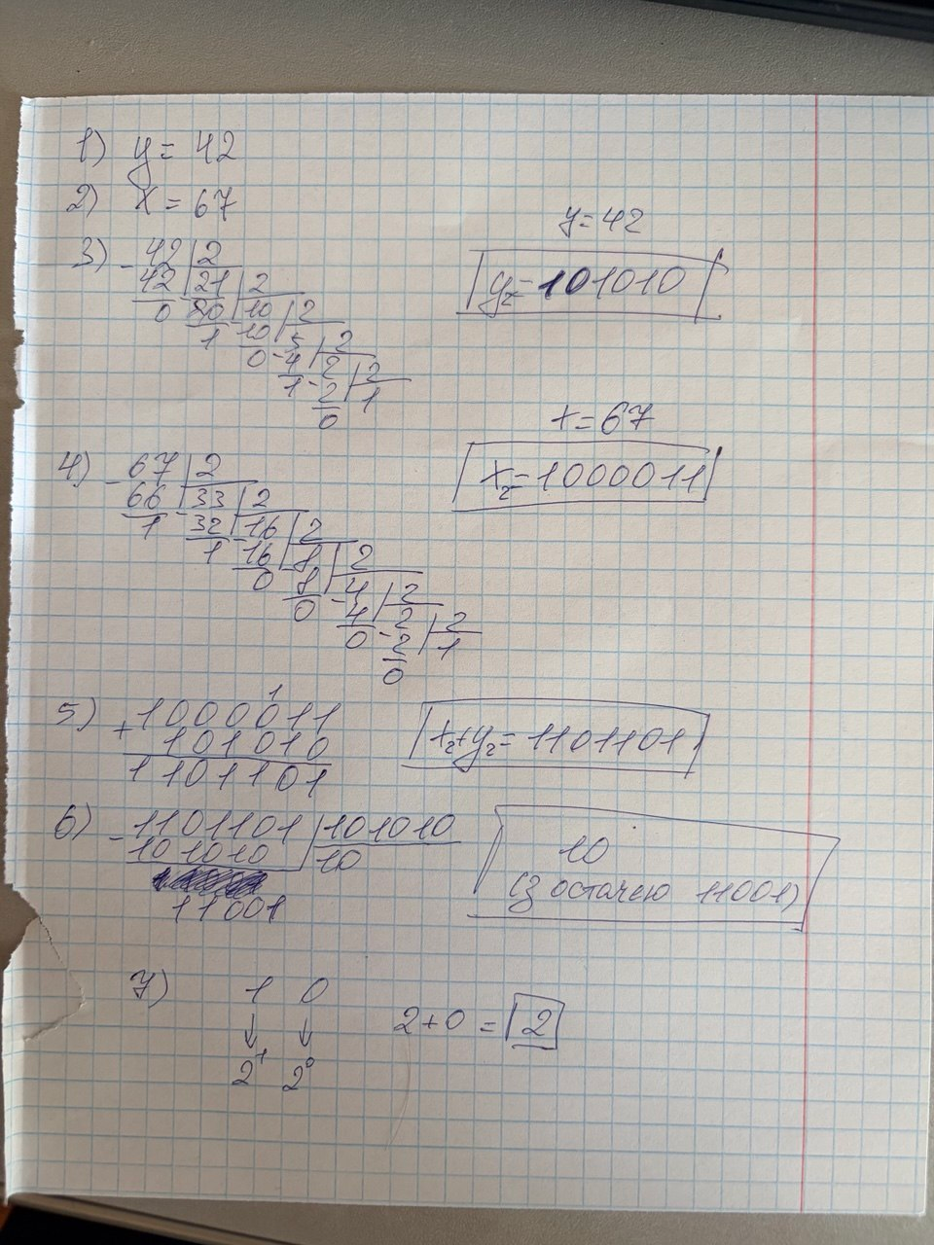

Рис 24. Обчислення в двійковій системі числення

Час затрачений на виконання завдання: 20хв

Завдання №5 Practice# programming: Class Practice Task – Аналізатор надійності пароля

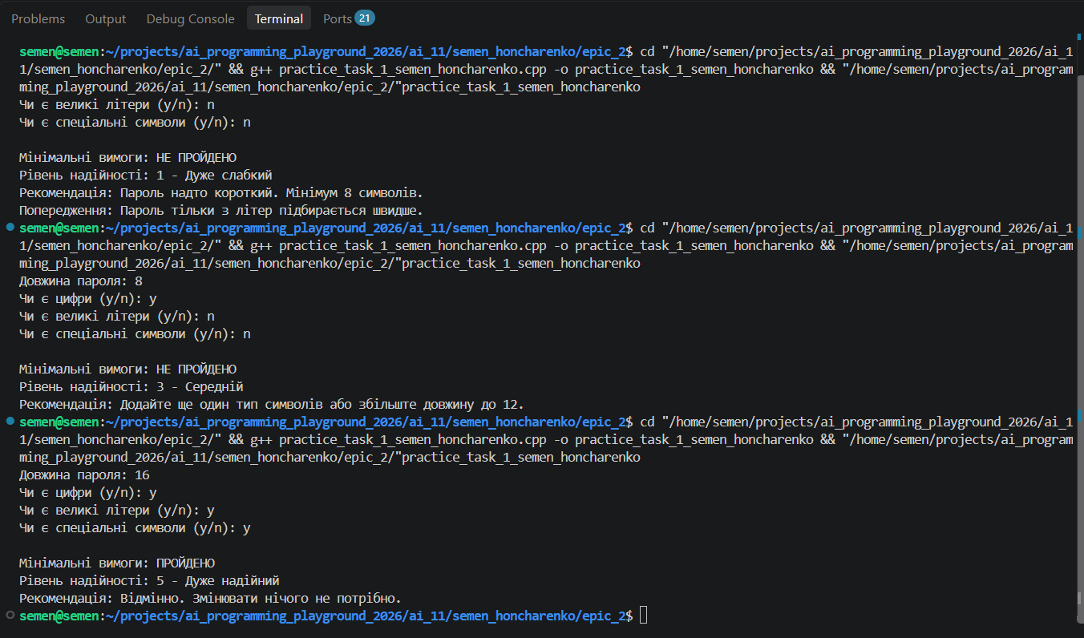

Рис 25. Тест-кейси для перевірки програми

Час затрачений на виконання завдання: 2 години

Завдання №6 Practice# programming: Self Practice Task
Задача – “Цікава гра”

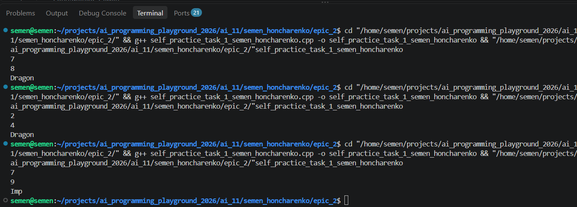
Рис 26. Приклад роботи задачі “Цікава гра”
Час затрачений на виконання завдання: 20 хвилин
Задача – “Апельсини”

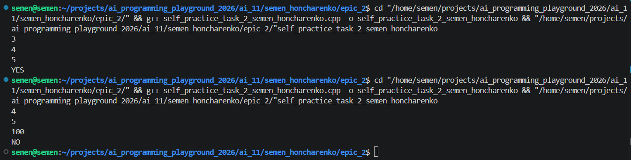
Рис 27. Приклад роботи задачі “Апельсини ”

Час затрачений на виконання завдання: 20 хвилин

Задача – “Євро 2012”

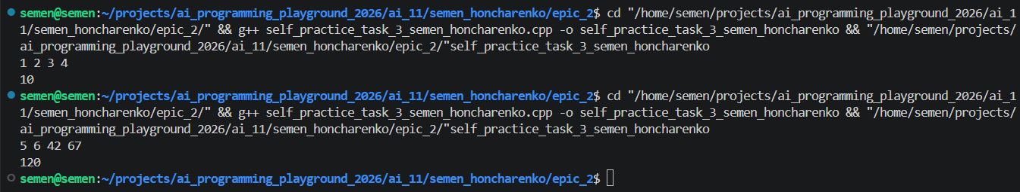

Рис 28. Приклад роботи задачі “Євро 2012”

Задача – “Зуби”

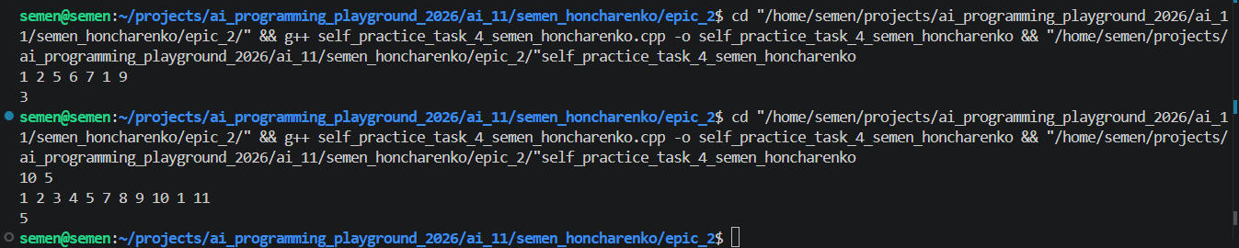

Рис 29. Приклад роботи задачі “Зуби”

Час затрачений на виконання завдання: 20 хвилин

6. Кооперація з командою:

- Створено борду в трелло. Надав тімейтам можливість переглядати та оцінювати мій прогрес

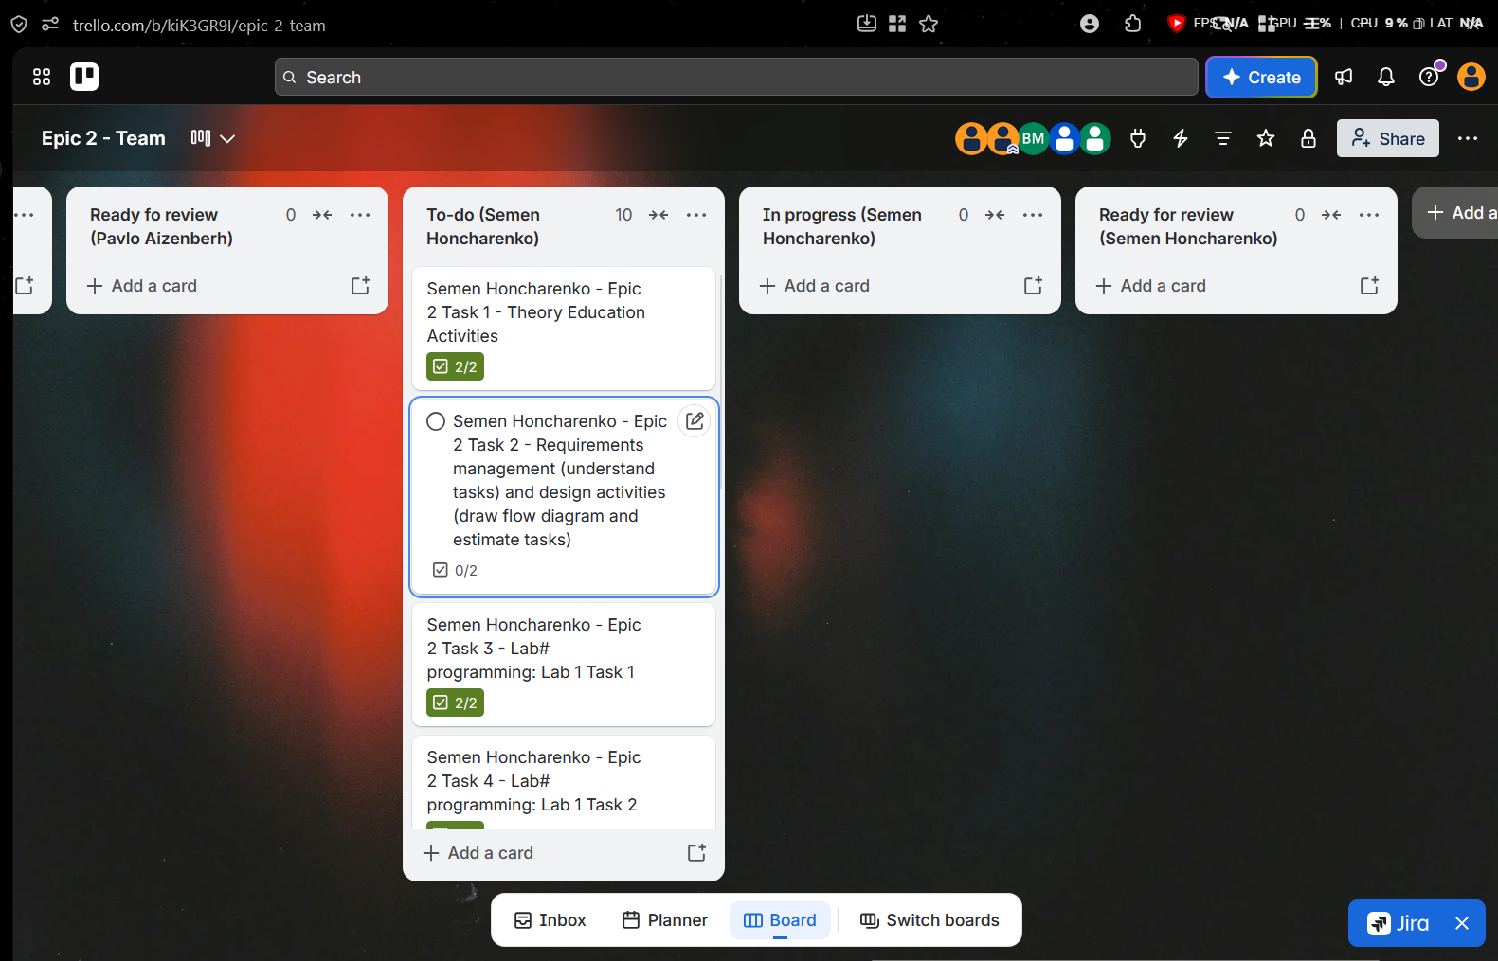
Рис 30. Створена дошка в Trello
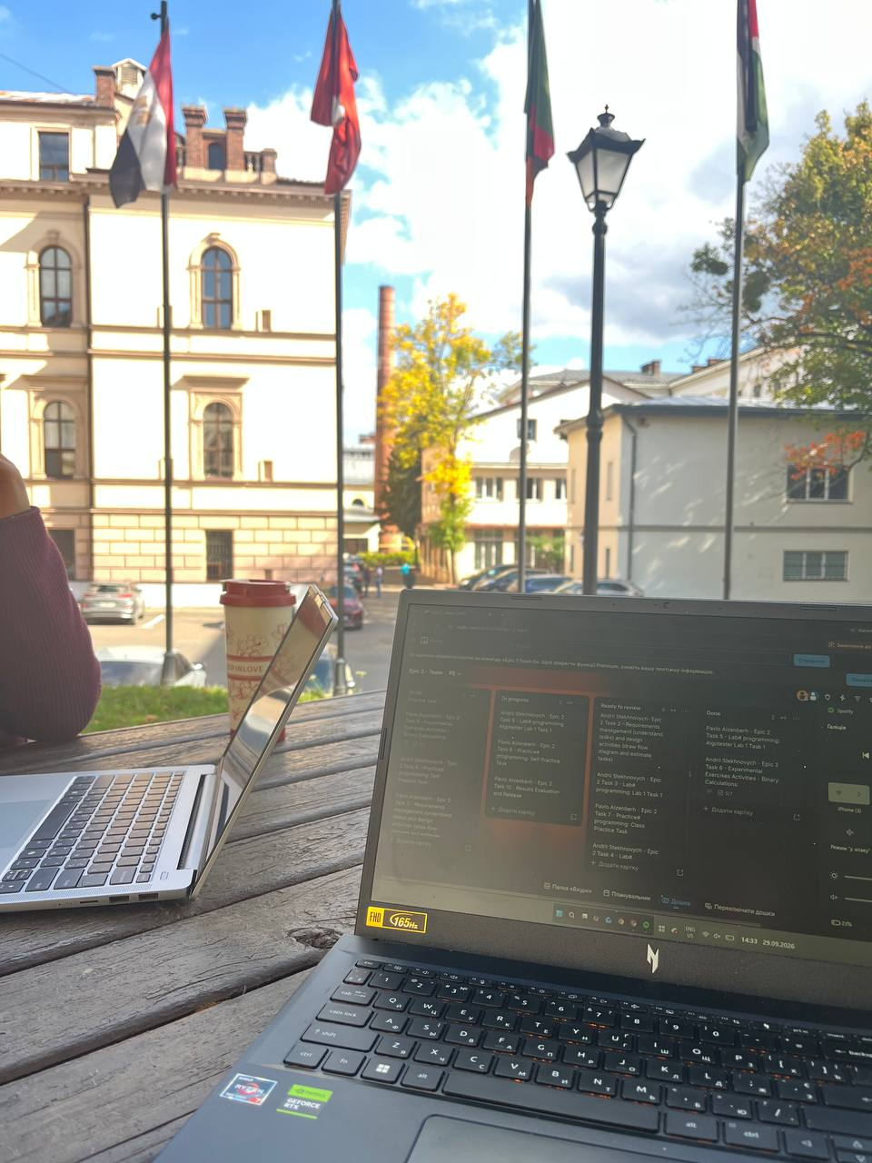

Рис 31. Зустріч з командою
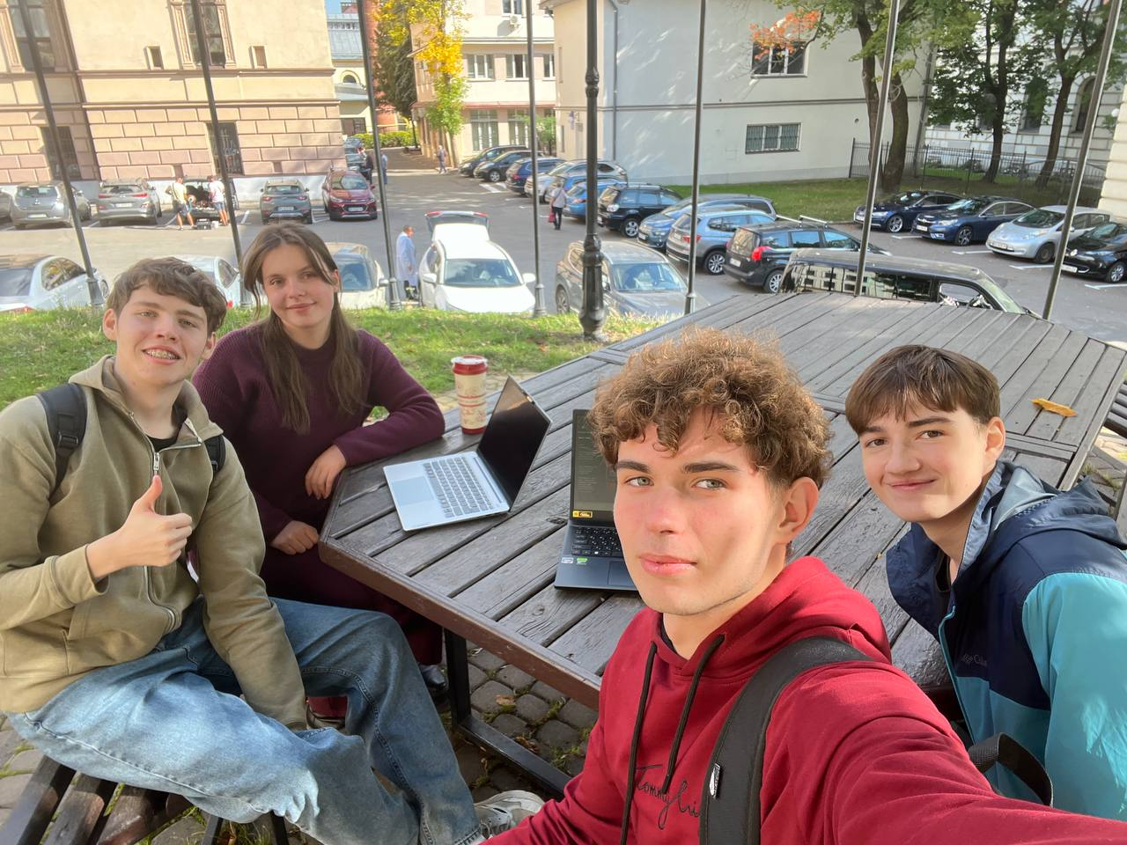

Рис 32. Зустріч з командою

- Рев’ю пул реквеста від учасників команди:
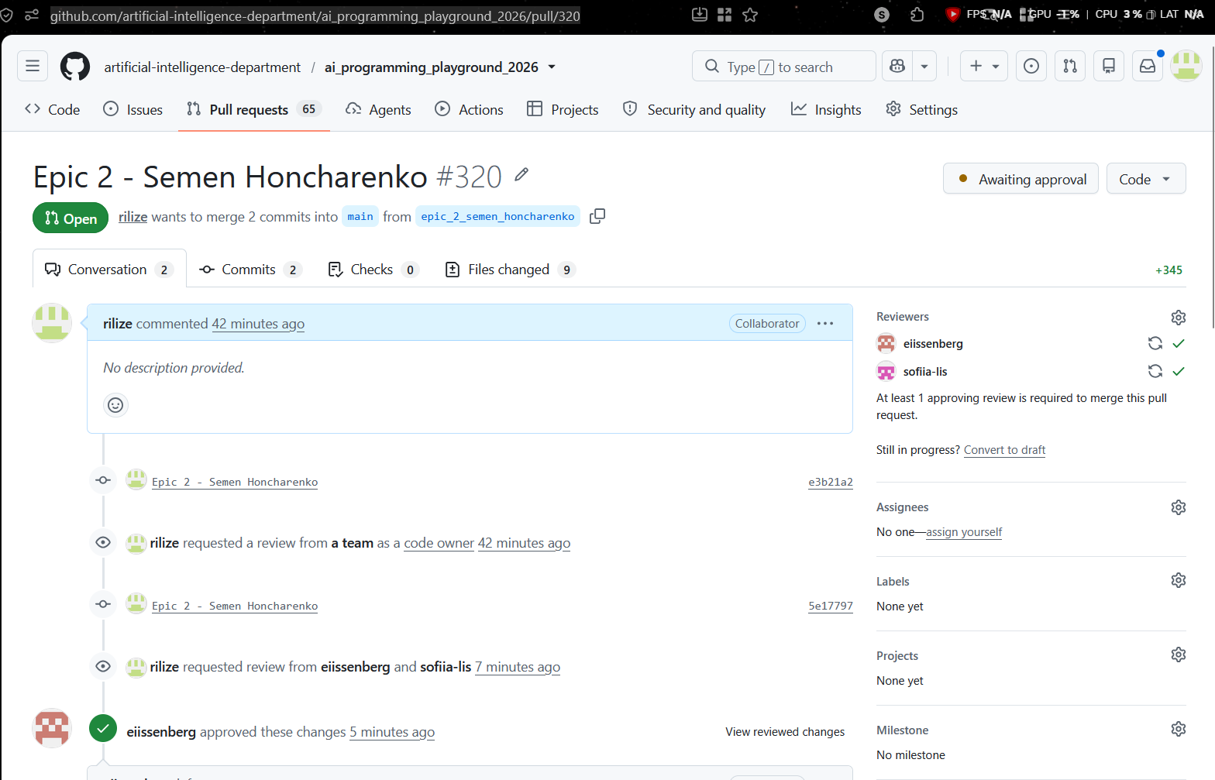
Рис 33. Апруви тімейтів в пул реквесті

Висновки
Упродовж виконання поставлених завдань було закріплено базові конструкції мови програмування C++ та принципи функціонування систем числення. У результаті роботи набуто практичного досвіду роботи зі змінними, константами й основними типами даних (int, char, float, double), вивчено їхні розміри, особливості представлення в двійковій системі та специфіку вибору типу long long для опрацювання великих значень. Опановано роботу з бібліотеками iostream, cmath і stdio, здійснення введення та виведення даних за допомогою cin і cout, а також застосування арифметичних і побітових операцій та математичних функцій. Під час розрахунку виразів із типами float і double вдалося дослідити причини розбіжностей у результатах через різну точність обчислення дробових чисел, а на прикладі створення спеціальної програми було наочно продемонстровано відмінності між префіксною та постфіксною формами інкременту й декременту. Практичне застосування умовних і логічних операторів, а саме if, else, switch-case, тернарного оператора та логічних зв'язок AND, OR і NOT, дозволило реалізувати аналізатор надійності пароля й перевірити його функціональність на 16 тест-кейсах із урахуванням граничних значень. Крім цього, засвоєно процедури переведення чисел між двійковою, вісімковою, десятковою та шістнадцятковою системами, а також відпрацьовано алгоритм, що включав генерацію випадкових чисел, їхнє переведення в двійковий формат, виконання арифметичних дій та зворотну конвертацію. Отримані навички побудови лінійних і розгалужених алгоритмів, правильного коментування коду, тестування розв'язків на платформі Algotester із запобіганням переповненню типів та оформлення результатів у вигляді підсумкового звіту суттєво підвищили рівень володіння інструментарієм розробки.

